Brošura - na ćirilici
Sastoji se iz 4 strane. Ostaje u istom formatu kao prethodna.
Na prvoj strani raspored ostaje isti, a menjaju se: pozadinska slika, naslov projekta, http adresa, broj ugovora u dnu i ime Ministarstva.
Strana br. 4 - poslednja
Овај пројекат је реализован по „Конкурсу за расподелу подстицаја за унапређење система креирања и преноса знања кроз развој техничко-технолошких, примењених, развојних и иновативних пројеката у пољопривреди и руралном развоју у 2022. години“.
Пројекат је реализовао Институт за крмно биље Крушевац у сарадњи са ПССС Лозница и ПССС Ваљево.
Основни циљ овога пројекта је израда агротехничких решења за поправку флористичког састава ливада и пашњака (повећање удела квалитетних трава и легуминоза, а смањење коровске флоре) са подручја Горњег Јадра, Рађевине и Азбуковице, како би се на овим површинама произвела што већа количина квалитетне кабасте сточне хране.
Корисници резултата пројекта су:
Директно укључених 49 фарми са подручја општина Осечине, Крупња, Љубовије, Малог Зворника и Града Лознице на којима су реализоване активности.
Пољопривредне саветодане стручне службе Лознице и Ваљева које су биле партнери у реализацији пројекта.
Фармери који ће кроз едукативне радионице бити упознати са реализацијом пројекта, предложеним и спроведеним мерама.
Шира јавност која је кроз коришћење штампаног материјала и путем средстава информисања и праћењем интернет стране пројекта упозната са спроведеним активностима.
Запослени у Министарству пољопривреде, шумарства и водопривреде.
6 фотографија
Током реализације пројекта посећено је 49 фарми, узорковано више од 100 узорака биомасе и земљишта, одрађено више од 20 анализа травњака директно на терену, пређено више од 3000 километара, урађено више од 750 различитих анализа у лабораторијама Института и засновано 9 демонстрационих огледа. За заснивање огледа употребљено је 144 кг семена, 675 кг минералног ђубрива и 1600 кг креча у вредности од око 180.000 динара. Одржано је 5 едукативних радионица и завршни скуп на којима су приказани резултати пројекта. Учесници ових дешавања били су произвођачи, инжињери саветодавних служби као и професори и ђаци средњих школа.
Пројекат је омогућио да се сагледа стање травњака Подрињског краја на основу кога су предложене технологије за унапређење флористичког састава а посредно и квалитета кабасте сточне хране.

Страна бр. 2 – Горња трећина странице
Наслов: Травњаци - опис, проблеми, перспективе
Травњаци су најраспрострањеније копнене вегетацијске целине на планети. Гради их огроман број зељастих биљних врста, међу којима доминирају оне које припадају фамилијама Poaceae и Fabaceae.
Значај травњака је огроман: а) извор су кабасте сточне хране, б) станиште дивљих врста, в) извор сировина фармацеутске индустрије, г) учествују у ублажавању климатских промена, д) представљају станиште дивљих сродника гајених биљака, ђ) врше превенцију ерозивних процеса чиме са активно чува и обнавља земљиште, е) потпомажу у очувању вода и пречишћавању ваздуха, ж) део су историјског наслеђа неког краја које је повезано са очувањем традиционалног начина живота у тесној вези са природом.
Лево, доле карта Србије са обојеним општинама у којима се реализује пројекат.
Посебна коцкица у којој су наведени проблеми: Основни проблем у добијању квалитетне кабасте хране са травњака су неповољан флористички састав и не адекватна примена агротехничких мера: ђубрења и кошења.
Посебна коцкица: У зависности од степена деградације перспектива травњака је двојака. Могуће је одговарајућим мерама поправити постојећу заједницу или пак засновати нови травњак.

Средишњи део
Наслов: Својства узоркованих земљишта
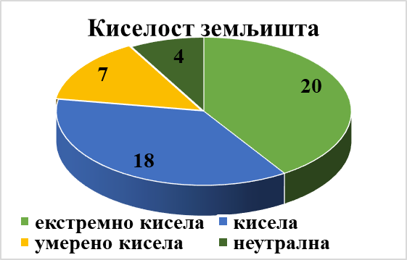
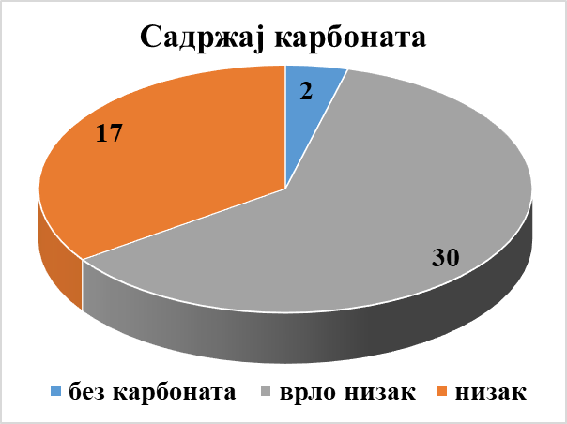
Коцкица: Лабораторијске анализе су показале да је већина анализираних земљишта киселе хемијске реакције са малим садржајем карбоната.
Коцкица: Решење је извршити калцификацију уношењем кречних материјала уз обавезну примену органских и фосфорних ђубрива.

Доњи део стране
Наслов: Ботанички састав
Биомаса са травњака је раздвајана у три групе: 1) траве – које су носиоци приноса, 2) легуминозе – носиоци квалитета, и 3) остале врсте које припадају другим биљним фамилијама, а затим је прерачунат њихов процентуални удео.

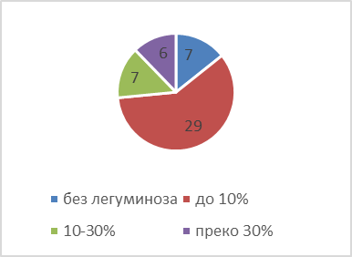
Велики број узорака је имао низак проценат легуминоза или био потпуно без њих.

Страна бр 3.
Наслов: Квалитет сена
Прва трећина
Најбитнији показатељ квалитета кабасте сточне хране је садржај сирових протеина. Лабораторијске анализе су показале да само 7 узорака има преко 14% протеина што је далеко ниже од правог потенцијала једног травњака.
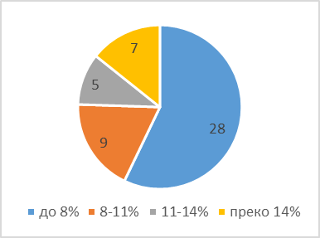
Решење је повећати удео легуминоза на травњацима применом минералних ђубрива са повећаним садржајем фосфора.
Коцкица: Заснивањем травно-легуминозних смеша, на позитиван начин се решава проблем недостатка протеина у храни као и обезбеђивања здравствено безбедног оброка за животиње.

Друга трећина
Kао најзначајнија карика у целокупној метаболичкој активности земљишта, микроорганизми су укључени у бројне биолошке процесе.
Микробиолошке анализе су омогућиле увид у биогеност то јест потенцијал плодности земљишта. Укупна бројност свих група микроорганизама се кретала у милионима јединки по граму сувог земљишта у узоркованом материјалу што представља релативно високу вредност укупне микрофлоре.
Фотографија из лабораторије.
Коцкица: Када је у питању флористички састав, анализирани травњаци одликују се средњим индексом диверзитета.
Дно стране
Примењене мере:
Током реализације пројекта засновано је 9 демонстрационих огледа који су идеалан спој више агротехничких мера. Као последица тога остварени су следећи бенефити:
- повећана је количина доступних хранљивих материја,
- смањена је киселост земљишта,
- проширена је структура усева на имањима,
- извршена је имплементација научних знања у практична решења.

